PRUEBAS ICFES


CUANDO LOS VIDEOJUEGOS VIRTUALES ENGANCHAN Y SON UN VICIO DAÑINO

Roberto, de 16 años de edad, desarrolló un trastorno psicótico con alucinaciones durante el primer mes del periodo de abstinencia por la adicción a los juegos virtuales. El paciente contó esta semana en la cita psiquiátrica, en Guayaquil, que una voz le repetía que no dejara de jugar, que moriría si se detenía y que lo afligía recaer.
GRADO 9 – SEMANA 20 – TEMA: ICFES
Es un caso extremo parecido a la dependencia de las drogas, relata la especialista Julieta Sagnay, sobre este diagnóstico reconocido por la Organización Mundial de la Salud (OMS) en la Clasificación Internacional de Enfermedades en mayo del 2019 y que los países estarán obligados a reportar con un código desde enero del 2022. La denominada adicción a los videojuegos es definida como el “incremento del deseo de jugar y del grado de prioridad que se le da en relación a otros intereses y actividades diarias".
Roberto lo sabe bien. Dejaba incluso de dormir o hacer necesidades básicas como comer e interactuar con sus familiares para sumergirse en la realidad virtual del juego Fortnite, uno de los más populares entre los niños, adolescentes y adultos en el que los personajes o los grupos se enfrentan hasta que al final hay un ganador. No dormir a los 16 años por jugar hasta más de 24 horas seguidas de forma recurrente pues tiene un impacto en el desarrollo mismo del cerebro, explica Sagnay.

“Las neuronas crecen y se multiplican de una forma muy exponencial durante los primeros cinco años de vida. Luego ese ciclo es más lento, crecen poco a poco hasta los 25 años. Entonces durante la noche cuando no se recibe la luz natural ocurre esto que es llamado como neuro espasticidad, es decir, las neuronas viejas salen, como cuando los árboles botan sus hojas, y se reconectan otras nuevas”.

En el caso de Roberto, al interrumpir el ciclo del sueño, pues estaba deteniendo el desarrollo normal del cerebro, al igual que Felipe (nombre protegido), de 18 años, quien desarrolló en cambio una depresión con ideas de suicidio tras volverse adicto a Free Fire.
PRUEBAS ICFES

- Con base a la lectura “CUANDO LOS VIDEOJUEGOS VIRTUALES ENGANCHAN Y SON UN VICIO” extrae la idea principal de cada párrafo:
- Párrafo 1: ________________________________________________________________
____________________________________________________________________________________________________________________________________________________
- Párrafo 2: ________________________________________________________________
GRADO 9 – SEMANA 20 – TEMA: ICFES
____________________________________________________________________________________________________________________________________________________
- Párrafo 3: ________________________________________________________________
____________________________________________________________________________________________________________________________________________________
- Párrafo 4: ________________________________________________________________
____________________________________________________________________________________________________________________________________________________
2. | Un organismo nace con una anormalidad genética que no se encuentra en ninguno de sus ancestros. Esta anormalidad, muy probablemente, es el resultado de:  A. La circulación.  B. La mutación.  C. La competencia.  D. La respiración,
3. | 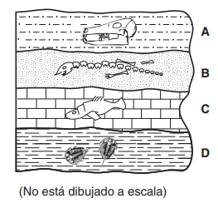El siguiente diagrama muestra una sección de corte de una parte de la corteza de la Tierra que no hansido volcada. Las letras A, B, C y D representan capas de rocas sedimentarias que contienen fósiles:  ¿En qué capa rocosa se encuentran los fósiles más antiguos?  A. La capa A.  B. La capa B.  C. La capa C.  D. La capa D.
4. | El ADN del humano y el ADN del gorila, tienen muchas regiones idénticas, esto permite inferir:  - Que el ser humano y el gorila tienen un origen común.  - Poseen un gran número de genes comunes.  - Tienen una filogenia (historia evolutiva) muy relacionada.  - Sus diversos estados de desarrollo son de gran semejanza.  - Todas las anteriores.
5. | En una isla (A) se encuentra una especie de lagartijas conformada únicamente por hembras. Por esta razón la reproducción es asexual y en consecuencia las hijas son una copia idéntica de la madre. Por otro lado, en una isla cercana (B) hay otra especie de lagartijas con machos y hembras que se reproducen sexualmente. La siguiente gráfica representa la población de lagartijas en cada una de las islas:  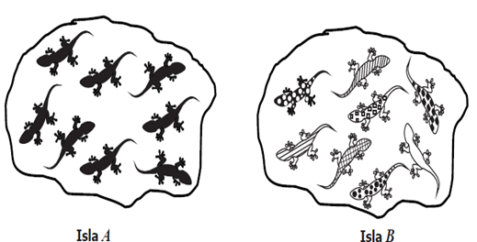  GRADO 9 – SEMANA 20 – TEMA: ICFES  Si una enfermedad comienza a provocar la muerte de las poblaciones de lagartijas en las islas, ¿en cuál de ellas es más probable que la población de lagartijas sobreviva?  A. En la isla A porque todas las lagartijas son genéticamente iguales.  B. En la isla A porque las hembras son más resistentes.  C. En la isla B porque la variabilidad genética de las lagartijas es alta.  D. En la isla B porque las lagartijas macho son más fuertes.
6. | La siguiente secuencia ocurre durante un período de tiempo geológico prolongado.  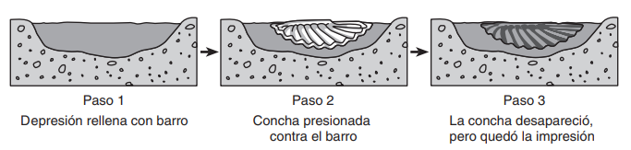  GRADO 9 – SEMANA 20 – TEMA: ICFES  La secuencia muestra los pasos involucrados en la formación de  A. Un elemento.  B. Una falla.  C. Una roca ígnea.  D. Un fósil.
7. | La evolución Lamarckiana podría ocurrir solamente si:  A. Los organismos tuvieran fenotipos diferentes.  B. Cada gen sólo tuviera un alelo  C. El fenotipo fuera alterado por el ambiente  D. El genotipo fuera alterado por los mismos factores ambientales que alteran el fenotipo.
8. | 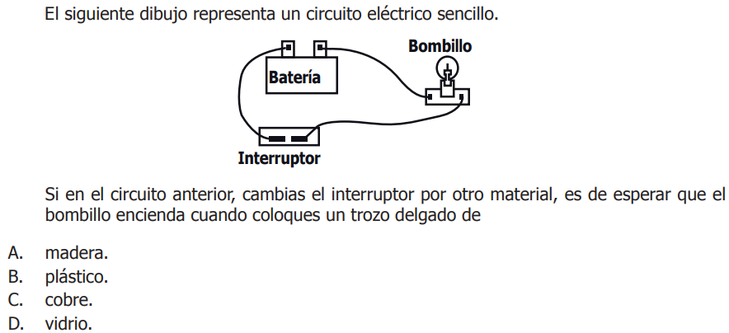  GRADO 9 – SEMANA 20 – TEMA: ICFES
Según Darwin, la selección natural es el proceso mediante el cual, el medio selecciona los organismos mejor dotados, que debido a esto tienen mayor posibilidad de reproducirse. Entre los seres de una misma especie existen diferencias o variaciones, las cuales pueden ser favorables o desfavorables para la adaptación del individuo al medio; en el segundo caso el individuo tiende a desaparecer, mientras en el primero sobreviven y transmiten a su descendencia las variaciones favorables. El proceso se repite de generación en generación y así el medio selecciona en forma natural a los individuos más capaces para sobrevivir. A través del tiempo aumentan las grandes variaciones en una misma especie, hasta que finalmente dichas variaciones son suficientes para determinar una nueva especie a partir de la anterior.
9. | El origen de las variaciones entre los individuos de una especie es:  A. El medio ambiente.  B. La selección natural.  C. La reproducción sexual.  D. Un agente ignorado
10. | La selección natural siempre conlleva:  A. Procesos de especiación.  B. Cambios adaptativos en un organismo en particular.  C. Favorecimiento a los organismos con variaciones adaptativas.  D. La reproducción sexual de los organismos mejor dotados.
11 | El orden lógico en la secuencia de eventos que generan la evolución del cuello de las jirafas seria:  A. Jirafas de cuello corto, necesidad de alcanzar ramas altas, alargamiento del cuello, cambios genéticos, transmisión de la característica a los hijos.  B. Primera jirafa, mutaciones, jirafas de cuello corto y largo, necesidad de alcanzar ramas altas, preservación de jirafas de cuello largo, transmisión de característica a los hijos.  C. Jirafas de cuello ancho, necesidad de alcanzar el alimento, jirafas de cuello largo, transmisión genética de las características.  D. Transmisión genética de las características, necesidad de alcanzar el alimento, jirafas de cuello corto, jirafas de cuello largo.  GRADO 9 – SEMANA 20 – TEMA: ICFES
12 | 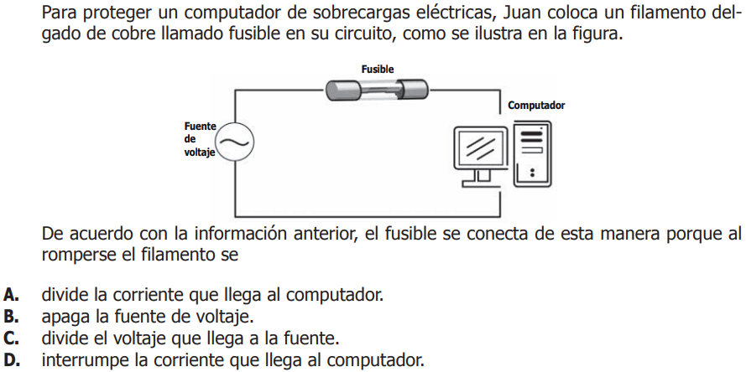
Los solventes polares disuelven sustancias de tipo polar y los no polares disuelven sustancias de tipo no polar. En el siguiente diagrama se muestran algunas sustancias organizadas según su polaridad.
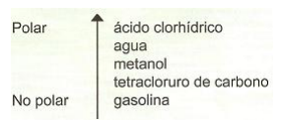
13 | Si se mezclan gasolina, tetracloruro de carbono y ácido clorhídrico es probable que se forme  A. una solución, porque todas las sustancias son polares.  B. una mezcla heterogénea, porque el tetracloruro de carbono no es soluble en los demás componentes.  C. una solución, porque el ácido disuelve los demás componentes.  D. una mezcla heterogénea, porque el ácido clorhídrico no es soluble en los demás componentes
14 | Es probable que se forme una solución si se mezclan  A. ácido clorhídrico y tetracloruro de carbono.  B. gasolina y tetracloruro de carbono.  C. agua y tetracloruro de carbono.  D. ácido clorhídrico y gasolina.

VALORA TU APRENDIZAJE |  | SI | NO | A VECES
1.Cognitivo | Analiza correctamente las preguntas tipo ICFES de las temáticas vistas en clase.
2.Procedimental | Justifica correctamente la respuesta de las preguntas tipo Icfes.
3.Actitudinal | Demuestra una buena actitud para el desarrollo de las actividades.



FUENTES BIBLIOGRAFICAS:
https://piedadmo26.wordpress.com/614-2/evolucion-de-los-seres-vivos/banco-de-preguntas-tipo-icfes-evolucion/
https://www.icfes.gov.co/documents/20143/1713188/Cuadernillo+de+ciencias+naturales+Saber-11.pdf/3403af2e-e8f4-2a61-ea31-9c5f8497ab68?t=1591660319581

